
МИНОБРНАУКИ РОССИИ

федеральное государственное бюджетное образовательное учреждение высшего образования
«Санкт-Петербургский государственный технологический институт (технический университет)»
УГНС |  | 09.00.00 | Информатика и вычислительная техника
Направление подготовки |  | 09.03.01 | Информатика и вычислительная техника
Направленность (профиль) |  |  | Системы автоматизированного проектирования
Форма обучения |  |  | очная
Факультет |  |  | Информационных технологий и управления
Кафедра |  |  | Систем автоматизированного проектирования и управления
Учебная дисциплина |  |  | Разработка программных систем
Курс | II |  | Группа | 443

Отчёт по лабораторной работе № 3
Вариант № 1

Тема: «Изучение реализации графических пользовательских интерфейсов и
интеграции базы данных для веб-приложений»

Исполнитель: |  | Бабаян Т.В.
Проверили: |  | Дамрин А.О.  Кочанов С.А.

- Цель работы
Разработка для программы графического пользовательского интерфейса и интеграция базы данных для веб-приложений.

- Задание
Реализовать приложение с заданным функционалом:
- Основные требования к функционалу приложения:
- Возможность зарегистрироваться в приложении (логин/пароль);
- Возможность авторизироваться;
- Ввод масс
- ива пользователем. Пользователь должен выбрать один из вариантов:
  - Ввод массива с клавиатуры;
  - Генерация массива случайных целых чисел.
- Отсортировать массив алгоритмом из 2ой лабораторной работы;
- Сохранить изначальный/отсортированный массив пользователем;
- Просмотреть раннее сохранённые массивы авторизированным пользователем;

- Используемые технологии
- Python 3.10+ - основной язык программирования
- SQLite3 – реляционная база данных для хранения массивов
- Tkinter – графический интерфейс
- Unittest/консольные тесты – интеграционные тесты
Достоинства:
- Python – простой и быстрый для прототипирования
- SQLite - не требует отдельного сервера
- Tkinter – встроенная библиотека, простая в использовании
Недостатки:
- Tkinter имеет ограниченный возможности для сложного дизайна
- SQLite не подходит для много пользовательских систем

- Структура базы данных
SQLite используется с одной таблицей arrays:

Поле | Тип | Описание
Id | INTEGER PRIMARY KEY AUTOINCREMENT | Уникальный идентификатор
User_id | INETEGER | Идентификатор пользователя
Original | TEXT | Изначальный массив
sorted | TEXT | Отсортированный массив

- Интеграционные тесты
На рисунке 1 представлен результаты работы теста при добавлении массива:
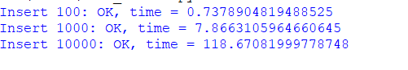
Рисунок 1 – результат работы теста при добавлении массивов

На рисунке 2 представлен результат работы теста при выгрузке массива:
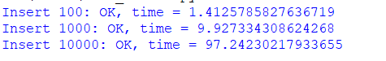
Рисунок 2 – результат работы теста при выгрузке массивов

На рисунке 3 представлен результаты работы теста при очистке на 100, 1000, 10000:
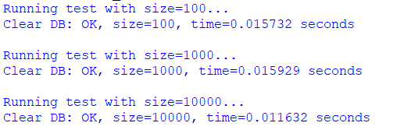
Рисунок 3 – результат работы теста при очистке базы данных

- Описание графического интерфейса
Основные элементы:
Элемент GUI | Соответствие эвристикам UI/UX
Метка состояния (Label) | Видимость статуса системы
Кнопки «Ввести массив», «Сгенерировать массив», «Сортировать» | Управляемость, соответствие реальному миру
Текстовое поле (Text) для вывода массивов | Согласованность и минимализм
MessageBox для ошибок | Помощь пользователю в выявлении ошибок
Кнопка «Справка» | Наличие справки

Функционал интерфейса:
  - Регистрация и авторизация пользователя (логин/пароль).
  - Ввод массива вручную или генерация случайных чисел.
  - Отображение исходного и отсортированного массива.
  - Сохранение массивов в базу данных и просмотр ранее сохранённых массивов.

- Выводы
1. Разработано десктопное приложение с GUI для работы с массивами.
2. Реализована интеграция с базой данных SQLite.
3. Реализованы интеграционные тесты: добавление, сортировка и очистка массивов.
4. Приложение соответствует основным эвристикам UI/UX.
5. Алгоритм шейкерной сортировки оптимизирован для лучшего случая.

